28.06.2017
Акция «Поможем Кристине»
Студенты Лиховского техникума железнодорожного транспорта в июне провели акцию «Поможем Кристине», в рамках которой посетили ученицу МБОУ СОШ №17 г. Каменск-Шахтинского Махонченко Кристину, которая оказалась в непростой жизненной ситуации…Это произошло в 2014 году.
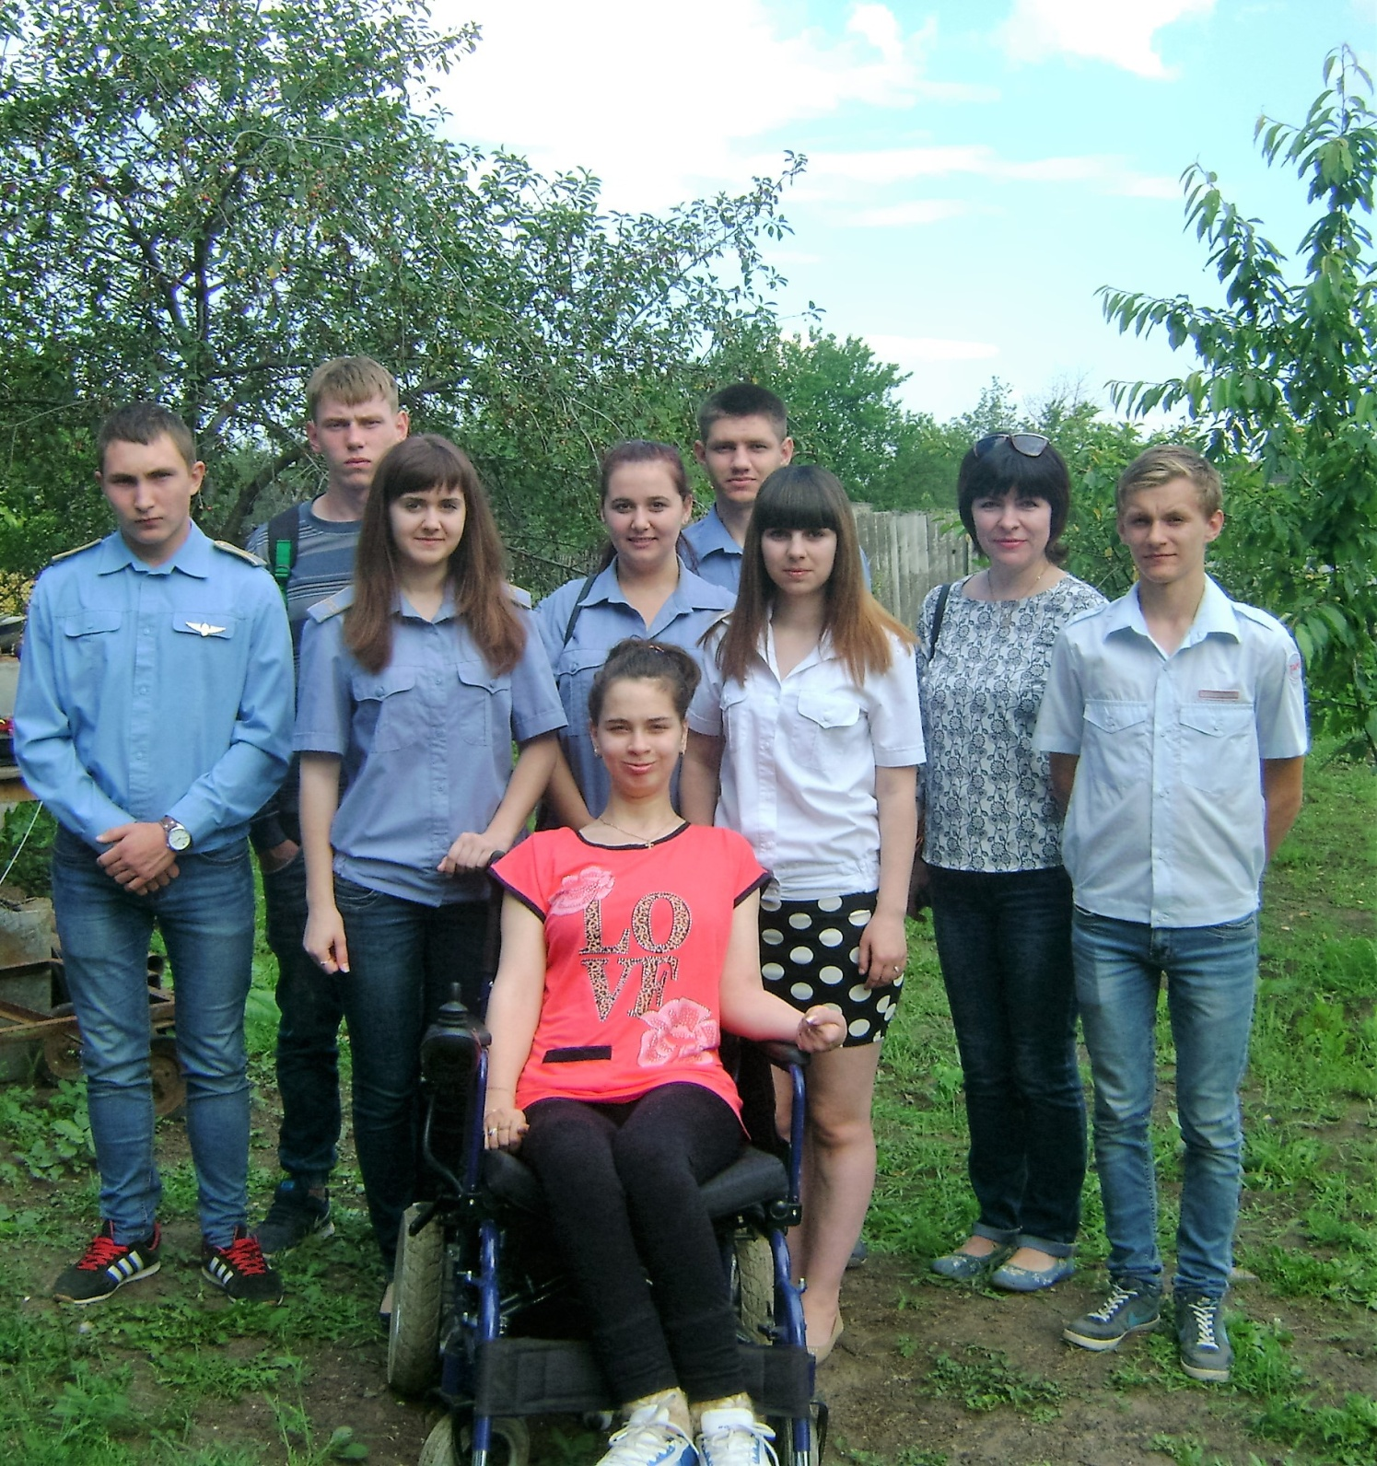

Операция по удалению аппендицита, сделанная шестнадцатилетней Кристине Махонченко, обернулась трагедией и инвалидностью. Событие, перевернувшее жизнь Кристины, произошло 20 апреля 2014 года, в день Православной Пасхи. Девушка попала в больницу, где ей сделали операцию по удалению аппендицита. От медиков родители узнали, что во время операции у дочери останавливалось сердце, а затем она впала в кому.
Кристину доставили в ростовскую детскую реанимацию, где 28 апреля юной каменчанке исполнилось 16 лет. С 13 мая по 30 июня 2014 года девушка проходила лечение в психоневрологическом отделении Областной детской больницы города Ростова-на-Дону. С 7 по 27 июня 2015 года Кристина прошла курс реабилитации в Центре восстановительного лечения города Воронежа, а в августе этого же года была приглашена в город Пьештяны, в Словакии. Семья девушки на тот момент не смогла собрать достаточное количество средств для поездки.
На лечение и восстановление девушки нужны большие средства. Студенты ЛиТЖТ-филиал РГУПС разместили информацию в социальных сетях, а также на предприятиях мкр. Лиховского, с просьбой оказать посильную помощь по сбору денежных средств на лечение Кристины. Помимо этого преподавателями и студентами были собраны денежные средства внутри техникума.

Преподаватель Бондарева Т.М.

